上海青浦沪西HL-1型 恒流泵 蠕动泵
产品资料用于选型与技术参数查阅。图片、介绍与参数来自本网站已发布的产品内容，文字和表格均可在 Word 中编辑。
型号：HL-1 产品中心：上海青浦沪西
手机：15157564050 座机：0575-82136325
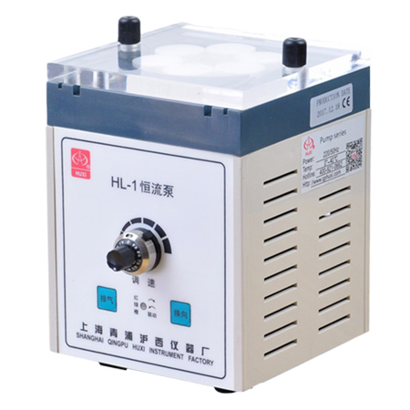

技术摘要
输出流量：0.02-10ml/min 输出通道：单通道 使用软管规格：13# 16# 功能模式：旋钮式调速 转速范围：无极调速

产品介绍与完整技术参数
HL-1恒流泵实验型（旋钮式），采用一体开模ABS工程塑料外壳设计，HL系列恒流泵具有正反，启停，全速（清洗），调速等基本功能 适用于生物，环境等*域。非腐蚀性液体的蠕动泵，精准误差：≦ ± 2%。

功能特征
• 恒流泵实验型泵头，方便安装软管。
• 配有多圈电位器调速，操作简便，直观，明了。
• 采用单片机控制，无极调速。
• 噪音小，运转稳定，操作简便。
• 出液量精度高，精度可达2%
• 内部宽电压设计，适用于复杂的供电环境。

应用*域
• 水及废水处理
• 环境实验中抽液
• 食品实验
• 生物工程实验
• 分离层析实验

技术参数
型号：HL-1（旋钮式）
输出流量：0.02-10ml/min
输出通道：单通道
泵头型号：HL1
使用软管规格：13# 16#
功能模式：旋钮式调速
转速范围：无极调速
转速精准度：0.1转/分钟
输出压力：≧ 3kg/ c㎡
精准误差：2%
外控接口：5V（可与我厂收集器配套使用）
工作环境温度：温度0-40℃ ，湿度≦85%
电流电压：宽电压支持110/220AV 50HZ
抗震动性：10-500HZ
外形尺寸：120*120*180mm
重量：2.8KG
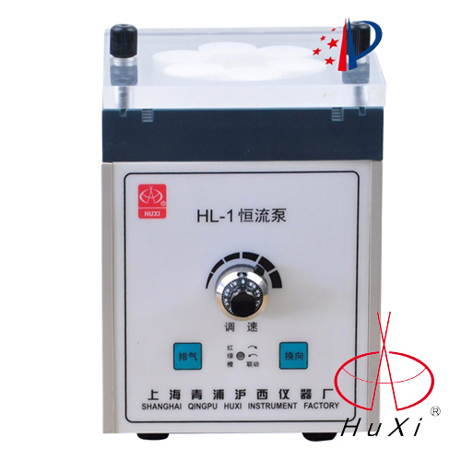
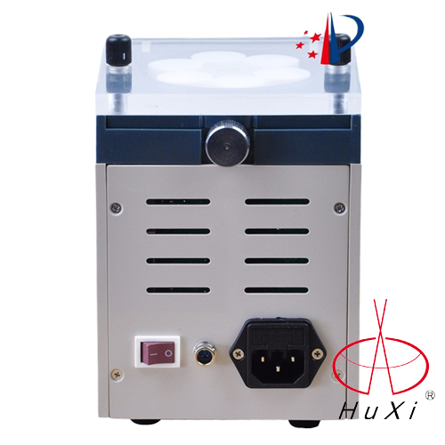
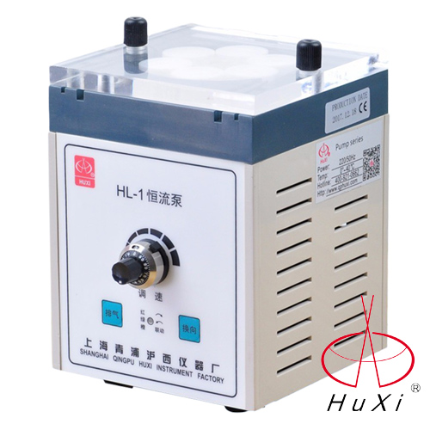
产品链接：https://www.qphx.net/hengliubeng/HL-1.html
资料生成日期：2026-11-04 参数与配置以产品实际情况及咨询确认为准。

